МИНИСТЕРСТВО ОБРАЗОВАНИЯ РЕСПУБЛИКИ БЕЛАРУСЬ
Учреждения образования «БЕЛОРУССКИЙ ГОСУДАРСТВЕННЫЙ
ТЕХНОЛОГИЧЕСКИЙ УНИВЕРСИТЕТ»

Факультет Информационных технологий
Кафедра Информационных систем и технологий
Специальность 6– 05– 0612– 01 «Программная инженерия»
Направление специальности 6– 05– 0612– 01 «Программная инженерия»

Лабораторная работа №1

по дисциплине «Проектирование и разработка баз данных интернет-приложений»

Выполнил студент Мандрик Алексей Иванович
(Ф.И.О.)

Преподаватель ст. преп. Нистюк Ольга Александровна
(учен. степень, звание, должность, Ф.И.О., подпись)

Минск 2026

Оглавление
Введение 3
1. Описание целевой аудитории и стратегии использования 4
2. Разработка UML диаграммы для каждой роли приложения 5
3. Выделение основных сущностей 6
3.1 Определение и уточнение атрибутов для каждой сущности 6
4. Определение связей между сущностями 8
5. Преобразование сущностей в таблицы базы данных 9
6. Разработать логическую схему базы данных 11
7. Проверка на соответсвие нормальным формам 12
8. Оценить сроки проекта и требуемые ресурсы 13
Заключение 14

Введение
В современных условиях цифровизации деятельности организаций программное обеспечение является неотъемлемой частью производственных, управленческих и административных процессов. Практически каждая компания использует широкий спектр программных продуктов, начиная от офисных приложений и заканчивая специализированными системами автоматизации. В связи с этим особую актуальность приобретает задача эффективного управления лицензиями на программное обеспечение.
Управление лицензиями на ПО включает в себя учет приобретённых лицензий, контроль сроков их действия, отслеживание количества установок и предотвращение рисков, связанных с использованием нелицензионного или просроченного программного обеспечения. Отсутствие централизованной системы учета может привести к финансовым потерям, юридической ответственности и снижению уровня информационной безопасности организации.
Разработка базы данных для системы управления лицензиями на программное обеспечение позволяет автоматизировать процессы хранения, обработки и анализа информации о лицензиях, пользователях, устройствах и поставщиках. Создание структурированной и нормализованной базы данных обеспечивает целостность, непротиворечивость и актуальность данных, а также повышает эффективность принятия управленческих решений.
Целью данной работы является проектирование и разработка базы данных для автоматизации процессов управления лицензиями на программное обеспечение. В рамках работы предполагается определение сущностей и их взаимосвязей, разработка логической модели базы данных, а также реализация структуры базы данных средствами выбранной системы управления базами данных.
В результате выполнения работы должна быть создана база данных, обеспечивающая надежное хранение информации о программных продуктах, лицензиях, пользователях и сроках действия лицензий, а также возможность дальнейшего расширения и интеграции с другими информационными системами предприятия. Кроме того, разработка базы данных по управлению лицензиями на программное обеспечение способствует повышению прозрачности использования программных ресурсов в организации, оптимизации затрат на их приобретение и продление, а также формированию отчетности для руководства и контролирующих органов.
Дополнительно следует отметить, что современная система управления лицензиями должна обеспечивать гибкость настройки и возможность масштабирования в зависимости от роста организации и увеличения количества используемых программных продуктов. Важным аспектом является реализация механизмов разграничения прав доступа, что позволяет обеспечить защиту конфиденциальной информации и предотвратить несанкционированное изменение данных.
- Описание целевой аудитории и стратегии использования
Основной целевой аудиторией интернет-приложения для управления лицензиями на программное обеспечение являются сотрудники компаний и организаций, использующих коммерческое программное обеспечение в своей профессиональной деятельности. К ним относятся специалисты IT-отделов, системные администраторы, менеджеры по информационным технологиям, бухгалтеры, руководители подразделений и представители высшего руководства. Возрастная категория пользователей охватывает диапазон от 20 до 55 лет, что связано с вовлечённостью различных специалистов в процессы учёта и контроля программных ресурсов.
Мужчины в возрасте от 20 до 40 лет чаще всего представлены системными администраторами, IT-специалистами, инженерами по информационной безопасности и техническими руководителями. Они непосредственно занимаются установкой, настройкой и сопровождением программного обеспечения, контролем количества активированных лицензий и сроков их действия. В возрастной группе 40–55 лет мужчины чаще занимают руководящие должности (IT-директора, технические директора), принимают решения о закупке лицензий и контролируют соблюдение лицензионной политики организации.
Женщины в возрасте от 20 до 35 лет часто представлены специалистами по документообороту, бухгалтерами, менеджерами по закупкам и офис-менеджерами, которые ведут учет приобретённых лицензий, контролируют финансовые документы и взаимодействуют с поставщиками программного обеспечения. В возрастной категории 35–55 лет женщины нередко занимают руководящие и административные должности, принимают участие в планировании бюджета на программное обеспечение и контролируют соблюдение нормативных требований.
Таким образом, интернет-приложение ориентировано на широкий круг пользователей обоих полов, объединённых профессиональной необходимостью ведения системного и централизованного учёта лицензий на программное обеспечение, оптимизации расходов и обеспечения информационной безопасности организации.
Следует отметить, что представленная характеристика целевой аудитории не является исчерпывающей. Помимо основных пользователей, непосредственно работающих с системой управления лицензиями, доступ к приложению могут получать и иные категории лиц, например аудиторы, консультанты, представители контролирующих органов или стажёры, участвующие в анализе и проверке использования программного обеспечения. Таким образом, реальный круг пользователей может быть шире заявленной целевой аудитории. Дополнительно необходимо учитывать уровень цифровой грамотности пользователей. Большинство представителей целевой аудитории обладают базовыми и продвинутыми навыками работы с компьютерной техникой и веб-интерфейсами, однако степень владения специализированными информационными системами может различаться.
- Разработка UML диаграммы для каждой роли приложения
В рамках проектирования системы управления лицензиями на программное обеспечение были разработаны UML-диаграммы для каждой роли приложения: администратора, пользователя и вендора. Использование UML-диаграмм позволяет наглядно отразить функциональные возможности системы, определить границы ответственности каждой. На рисунке 2.1 представлена UML-диаграмма, отражающая функционал.
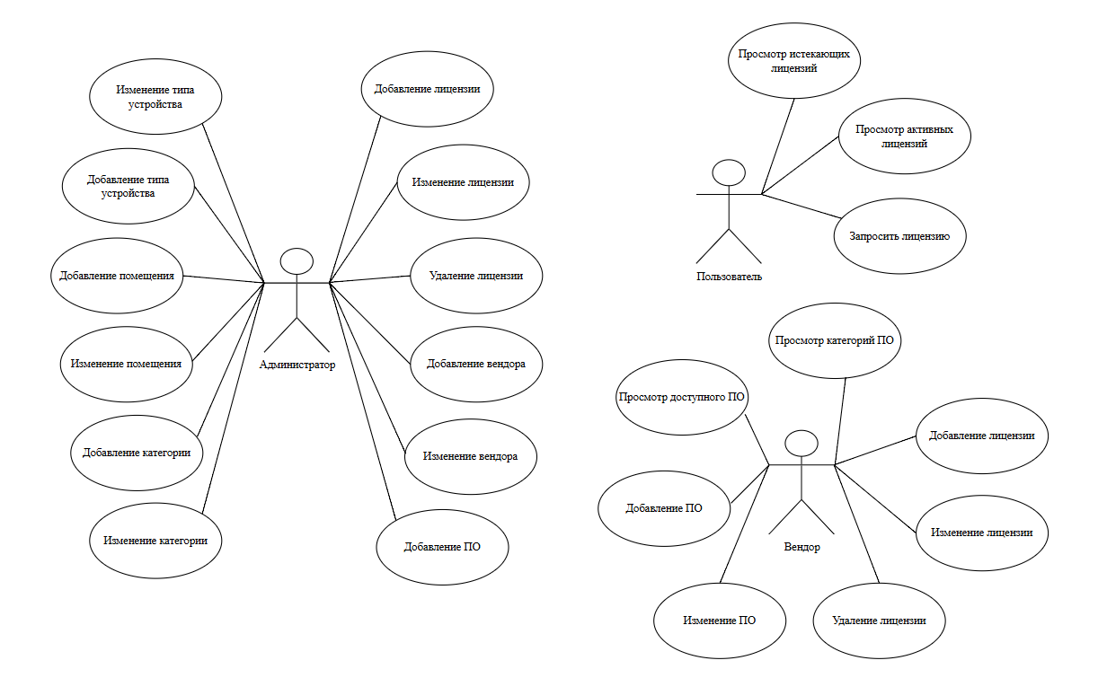
Рисунок 2.1 – UML диаграмма
На представленной UML-диаграмме отображены три роли: администратор, пользователь и вендор, а также их основные действия в приложении управления лицензиями.
Администратор обладает расширенными правами и выполняет операции по добавлению, изменению и удалению лицензий, управлению программным обеспечением, вендорами, категориями, типами устройств и помещениями.
Пользователь имеет ограниченный доступ и может просматривать активные и истекающие лицензии, просматривать категории ПО и отправлять запрос на получение лицензии.
Вендор взаимодействует с системой в части управления программным обеспечением и лицензиями: добавляет, изменяет и удаляет лицензии, а также просматривает доступное ПО.

- Выделение основных сущностей
Основными сущностями являются лицензии (описывает доступные и приобретенные лицензии), программное обеспечение (описывает доступное ПО), категории программного обеспечения (используется для классификации по типам), вендоры (описывает поставщиков или разработчиков ПО), помещения, типы устройств. Этот набор сущностей позволяет создать целостную и полноценную структуру для базы данных.

3.1 Определение и уточнение атрибутов для каждой сущности
Для разработки базы данных для управления лицензиями программного обеспечения необходимо создание целостной, надежной и эффективной структуры хранения информации. Для этого необходимо хорошо продумать атрибуты для каждой сущности.
В таблице 3.1 определены атрибуты для сущности Licenses.
Таблица 3.1 – Licenses
Атрибут | Описание
LicenseID | Уникальный идентификатор лицензии
SoftwareID | Уникальный идентификатор ПО
RoomID | Уникальный идентификатор комнаты
PurchaseDate | Дата приобретения
ExpirationDate | Дата окончания
Price | Цена
LicenseCount | Количество лицензий
В таблице 3.2 определены атрибуты для сущности Software.
Таблица 3.2 – Software
Атрибут | Описание
SoftwareID | Уникальный идентификатор ПО
SoftwareName | Название ПО
VendorID | Уникальный идентификатор вендора
CategoryID | Уникальный идентификатор категории
В таблице 3.3 определены атрибуты для сущности SoftwareCategories.
Таблица 3.3 – SoftwareCategories
Атрибут | Описание
CategoryID | Уникальный идентификатор категории
CategoryName | Название категории
ParentCategoryID | Уникальный идентификатор родителя
В таблице 3.4 определены атрибуты для сущности Vendors.
Таблица 3.4 – Vendors
Атрибут | Описание
VendorID | Уникальный идентификатор вендора
VendorName | Название вендора
Email | Почта
Password | Пароль
В таблице 3.5 определены атрибуты для сущности Rooms.
Таблица 3.5 – Rooms
Атрибут | Описание
RoomID | Уникальный идентификатор комнаты
RoomName | Название комнаты
DeviceTypeID | Уникальный идентификатор типа девайса
В таблице 3.6 определены атрибуты для сущности DeviceType.
Таблица 3.6 – DeviceType
Атрибут | Описание
DeviceTypeID | Уникальный идентификатор типа девайса
DeviceTypeName | Название типа девайса
В результате выделения основных сущностей и определения их атрибутов была сформирована логическая структура базы данных системы управления лицензиями на программное обеспечение. Каждая сущность отражает отдельный объект предметной области и содержит необходимый набор атрибутов для хранения полной и достоверной информации.
Связи между сущностями реализуются через уникальные идентификаторы, что обеспечивает целостность данных и корректное взаимодействие таблиц между собой. Разработанная структура охватывает ключевые аспекты учета лицензий, программного обеспечения, поставщиков и инфраструктуры организации, создавая основу для дальнейшей реализации физической модели базы данных и внедрения системы в практическую деятельность.
Предложенная структура также обладает достаточной гибкостью и масштабируемостью. При необходимости система может быть расширена за счёт добавления новых атрибутов или новых сущностей без существенного изменения уже существующей архитектуры базы данных.
Таким образом, сформированная логическая модель является обоснованной, целостной и пригодной для дальнейшего перехода к физическому проектированию базы данных, созданию ограничений, индексов и реализации механизмов защиты данных.

- Определение связей между сущностями
Для построения базы данных системы управления лицензиями программного обеспечения важным этапом является определение связей между сущностями. Связи позволяют правильно организовать взаимодействие объектов, обеспечить целостность данных и корректное отображение взаимозависимостей в системе.
Для определения связей между сущностями необходимо было проанализировать каждую сущность и её атрибуты, а также влияние её на другие сущности.
Вендор (1) – Программное обеспечение (N). Один вендор может поставлять много программных продуктов, но каждое программное обеспечение относится только к одному вендору.
Категория ПО (1) – Программное обеспечение (N). Одна категория может включать много программных продуктов, но каждое программное обеспечение принадлежит только одной категории.
Родительская категория (1) – Дочерняя категория (N). Одна категория может иметь несколько подкатегорий, но каждая подкатегория имеет только одного родителя.
Программное обеспечение (1) – Лицензия (N). Один программный продукт может иметь много лицензий, но каждая лицензия относится только к одному программному обеспечению.
Помещение (1) – Лицензия (N). В одном помещении может быть зарегистрировано несколько лицензий, но каждая лицензия привязана только к одному помещению.
Тип устройства (1) – Помещение (N). Один тип устройства может соответствовать нескольким помещениям, но каждое помещение относится только к одному типу устройства.
Кроме определения типа связей, при проектировании базы данных также важно учитывать обязательность участия сущностей в связях. Например, для сущности «Программное обеспечение» наличие связанного вендора и категории является обязательным, поскольку программный продукт не может существовать без указания поставщика и классификации. В то же время для некоторых сущностей в дальнейшем может быть предусмотрена возможность расширения логики связей, например, добавления истории изменения категории или смены вендора.
Определение связей между сущностями позволяет организовать логическую структуру для хранения данных в базе данных, что позволит связать между собой различные объекты базы.

- Преобразование сущностей в таблицы базы данных
Для дальнейшей разработки необходимо преобразовать сущности в объекты базы данных, а именно – в таблицы. В таблице 5.1 представлена структура таблицы Licenses.
Таблица 5.1 – Licenses
Атрибут | Тип данных | Описание
LicenseID | Number(PK) | Уникальный идентификатор лицензии
SoftwareID | Number(FK) | Уникальный идентификатор ПО
RoomID | Number(FK) | Уникальный идентификатор комнаты
PurchaseDate | Date | Дата приобретения
ExpirationDate | Date | Дата окончания
Price | Number(10,2) | Цена
LicenseCount | Number | Количество лиценций
Поле LicenseID – уникальный идентификатор лицензии. Поля SoftwareID и RoomID – внешние ключи, указывающие на программное обеспечение и помещение, к которому привязана лицензия. PurchaseDate и ExpirationDate фиксируют дату приобретения и срок действия лицензии. Price отражает стоимость лицензии, а LicenseCount – количество приобретенных копий.
В таблице 5.2 представлена структура таблицы Software.
Таблица 5.2 – Software
Атрибут | Тип данных | Описание
SoftwareID | Number(PK) | Уникальный идентификатор ПО
SoftwareName | Varchar2(150) | Название ПО
VendorID | Number(FK) | Уникальный идентификатор вендора
CategoryID | Number(FK) | Уникальный идентификатор категории
Поле SoftwareID – уникальный идентификатор программного продукта. VendorID указывает на поставщика, CategoryID – на категорию ПО. SoftwareName хранит название программного продукта.
В таблице 5.3 представлена структура таблицы SoftwareCategories.
Таблица 5.3 – SoftwareCategories
Атрибут | Тип данных | Описание
CategoryID | Number(PK) | Уникальный идентификатор категории
CategoryName | Varchar2(100) | Название категории
ParentCategoryID | Number | Уникальный идентификатор родителя
Поле CategoryID – уникальный идентификатор категории. ParentCategoryID указывает на родительскую категорию, CategoryName хранит наименование категории.
В таблице 5.4 представлена структура таблицы Vendors.
Таблица 5.4 – Vendors
Атрибут | Тип данных | Описание
VendorID | Number(PK) | Уникальный идентификатор вендора
VendorName | Varchar2(150) | Название вендора
Email | Varchar2(150) | Почта
Password | Varchar2(255) | Пароль
Поле VendorID – уникальный идентификатор вендора. VendorName хранит название поставщика, Email – контактную почту, Password – пароль для доступа к системе.
В таблице 5.5 представлена структура таблицы Rooms.
Таблица 5.5 – Rooms
Атрибут | Тип данных | Описание
RoomID | Number(PK) | Уникальный идентификатор комнаты
RoomName | Varchar2(50) | Название комнаты
DeviceTypeID | Number(FK) | Уникальный идентификатор типа девайса
Поле RoomID – уникальный идентификатор помещения. DeviceTypeID – внешний ключ, указывающий на тип устройств в помещении. RoomName хранит название помещения.
В таблице 5.6 представлена структура таблицы DeviceType.
Таблица 5.6 – DeviceType
Атрибут | Тип данных | Описание
DeviceTypeID | Number(PK) | Уникальный идентификатор типа девайса
DeviceTypeName | Varchar2(50) | Название типа девайса
Поле DeviceTypeID – уникальный идентификатор типа устройства. DeviceTypeName хранит наименование типа устройства.
Разработанные таблицы отражают все ключевые сущности системы и их связи, обеспечивая целостность данных и корректное взаимодействие объектов для эффективного учета лицензий программного обеспечения.

- Разработать логическую схему базы данных
На представленной логической схеме базы данных отражены основные сущности системы управления лицензиями на программное обеспечение и связи между ними. Схема визуализирует структуру хранения данных, включая программное обеспечение, лицензии, категории ПО, вендоров, помещения и типы устройств.
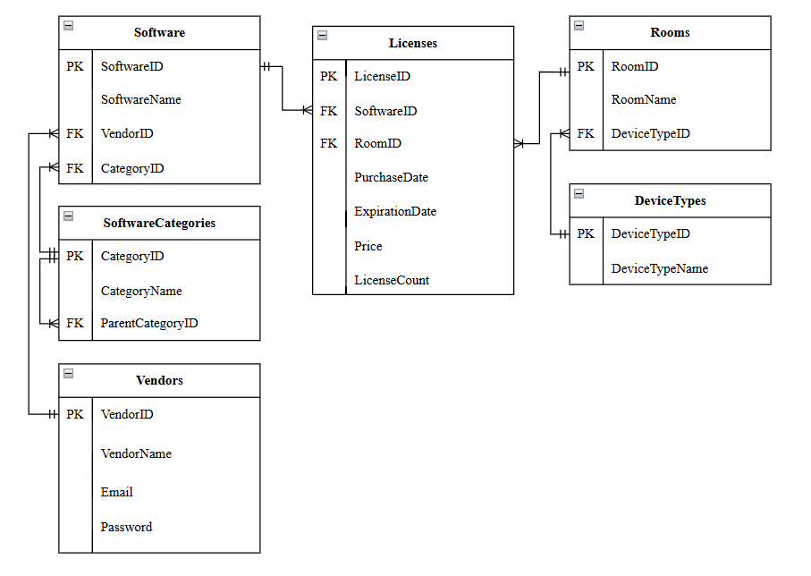
Рисунок 6.1 – Логическая схема базы данных
Логическая схема позволяет наглядно показать ключевые зависимости между объектами, определить первичные и внешние ключи, а также обеспечить целостность и согласованность данных при работе системы.
Такая схема служит надежной основой для дальнейшего преобразования в физическую модель базы данных и внедрения системы в практическую деятельность организации.

- Проверка на соответсвие нормальным формам
Первая нормальная форма (1 НФ) требует, чтобы атрибуты всех таблиц были атомарными, то есть неделимыми и не содержали повторяющихся групп данных. На представленной схеме таблицы LICENSES, SOFTWARE, SOFTWARECATEGORIES, VENDORS, ROOMS и DEVICETYPES содержат только атомарные поля, такие как SoftwareName, Price и RoomName. Ни одна таблица не имеет вложенных структур или списков, следовательно, схема соответствует 1 НФ.
Для соответствия второй нормальной форме (2 НФ) таблица должна быть в 1 НФ, а все неключевые атрибуты должны полностью зависеть от первичного ключа. В представленной схеме все таблицы имеют простые первичные ключи, например LicenseID, SoftwareID и CategoryID. В таблице LICENSES неключевые атрибуты PurchaseDate, ExpirationDate, Price и LicenseCount полностью зависят от LicenseID. В таблице SOFTWARE неключевые атрибуты SoftwareName, VendorID и CategoryID полностью зависят от SoftwareID. В остальных таблицах — SOFTWARECATEGORIES, VENDORS, ROOMS и DEVICETYPES — все поля зависят от их первичного ключа. Следовательно, схема соответствует 2 НФ.
Третья нормальная форма (3 НФ) требует, чтобы таблицы соответствовали 2 НФ и чтобы все неключевые атрибуты зависели только от первичного ключа, а не от других неключевых атрибутов. На схеме отсутствуют транзитивные зависимости. Например, в таблице LICENSES атрибут Price напрямую зависит от LicenseID, а не от RoomID или SoftwareID. В таблице SOFTWARE поля VendorID и CategoryID зависят только от SoftwareID, а не друг от друга. Таким образом, схема соответствует 3 НФ.
Четвёртая нормальная форма (4 НФ) предполагает, что таблицы находятся в 3 НФ и не содержат многозначных зависимостей, то есть отсутствуют отношения «многие ко многим», неразделённые на отдельные таблицы. На представленной схеме все связи корректны: SOFTWARE к LICENSES, ROOMS к LICENSES, VENDORS к SOFTWARE и SOFTWARECATEGORIES к SOFTWARE имеют отношение один ко многим, DEVICETYPES к ROOMS также один ко многим. Прямых многозначных зависимостей в таблицах нет, так как лицензии, программное обеспечение, помещения и категории вынесены в отдельные таблицы. Следовательно, схема соответствует 4 НФ.
Денормализация на данной схеме отсутствует. Информация о вендорах и категориях не дублируется в таблицах SOFTWARE или LICENSES. Данные о помещениях и типах устройств вынесены в отдельные таблицы, что предотвращает избыточность. Схема полностью нормализована и готова для построения физической модели базы данных.

- Оценить сроки проекта и требуемые ресурсы
Оценка сроков проекта и требуемых ресурсов показывает, что проект можно разделить на несколько этапов. На этапе анализа требований, который займёт примерно одну-две недели, проводится сбор и уточнение требований, включая бизнес-логику, функции базы данных и связи между данными, а также подготовка технического задания. На этапе проектирования, рассчитанном на две-три недели, создаются логическая и физическая схемы базы данных, определяются индексы, ключи, правила валидации и триггеры, а также подготавливается документация для команды разработки. Этап разработки занимает три-пять недель и включает создание базы данных с таблицами, ключами, связями и индексами, а также реализацию бизнес-логики через хранимые процедуры, триггеры и функции. Этап тестирования длится одну-две недели и предполагает проверку корректности работы базы данных, целостности данных, нагрузочное тестирование и исправление ошибок. На заключительном этапе внедрения и подготовки документации, рассчитанном на одну-две недели, разрабатываются инструкции для администраторов и пользователей, проводится обучение сотрудников при необходимости.
Для реализации проекта потребуется команда из четырёх специалистов. Аналитик отвечает за сбор и анализ требований, на что потребуется около двух недель. Разработчик базы данных реализует проектирование и разработку в течение четырёх-восьми недель. Тестировщик проверяет работу базы данных в течение двух-трёх недель, а системный администратор осуществляет развертывание и настройку базы данных, что занимает одну-две недели.
Дополнительно при оценке сроков и ресурсов необходимо учитывать возможные риски, которые могут повлиять на продолжительность выполнения работ. К таким рискам относятся изменение требований со стороны заказчика, необходимость доработки бизнес-логики, выявление архитектурных ограничений на этапе тестирования, а также возможные технические сложности при интеграции базы данных с другими информационными системами организации. Для минимизации подобных рисков рекомендуется предусмотреть резерв времени (10–15% от общего срока проекта) и проводить регулярные промежуточные проверки результатов.

Заключение
В заключение можно отметить, что разработка базы данных для управления лицензиями на программное обеспечение является важным шагом для обеспечения эффективного и безопасного использования программных ресурсов в организации. Созданная система позволяет автоматизировать учет лицензий, контролировать их сроки действия, отслеживать количество установок и минимизировать риски, связанные с нарушением лицензионных соглашений. Структурированная и нормализованная база данных обеспечивает целостность и актуальность информации, что способствует оптимизации затрат на программное обеспечение, повышению прозрачности процессов и улучшению качества управленческих решений. Реализация такого проекта создаёт надежную основу для дальнейшего расширения функционала и интеграции с другими информационными системами предприятия.

